臺北市立大同高級中學 112學年度第2學期 國中 綜合活動 領域
第 7 次會議紀錄
- 時間：民國 113 年 5 月 16 日(星期四 ) 10 時 10 分
- 地點：家政教室
- 出席人員：應出席 7 人，列席 0 人；實際出席 7 人，列席 0 人（見簽到表）
- 主席：蔡麗苑 記錄：黃郁雯
- 主席致詞：今日安排的活動是共備研習，我們請到徐如瑩講師，為我們演講主題「家庭生活空間美化-植物芳香精油應用」。

- 業務報告：
- 植物精油介紹
- 精油的歷史
- 精油是什麼？
- 精油從哪裡來？
- 精油的萃取方式？
- 精油的使用方式（薰香吸嗅、局部塗抹、口服－需視各國法令規範使用）
- 精油應用實作
- 如何挑選好的精油？
- 調理級精油安全使用方式
- 精油香氛調製＆按摩舒壓實作
（三） Q&A時間
- 提案討論：
無

- 臨時動議：
無

- 散會：民國 113 年 5 月 16日 12時 10 分

備註：
1. 學年度學期別：視實際情形調整。
2. 部別：可視需要輸入高中部或國中部。
3. 第n次：n為阿拉伯數字、半形；若為1個月1次之例會，可使用月份別。
4. 時間：年、月、時、分請使用阿拉伯數字、半形，若為「零」，請勿使用「○(符號)」或「０(全形)」；星期則使用國字一、二、三…等。
5. 主席、記錄輸入姓名不簽名。
6. 業務報告、提案討論之名稱可視實際情形微調。
7. 請注意記錄(動詞)與紀錄(名詞)之區別。
8. 會議紀錄擇要記錄，非必要不須逐字稿。
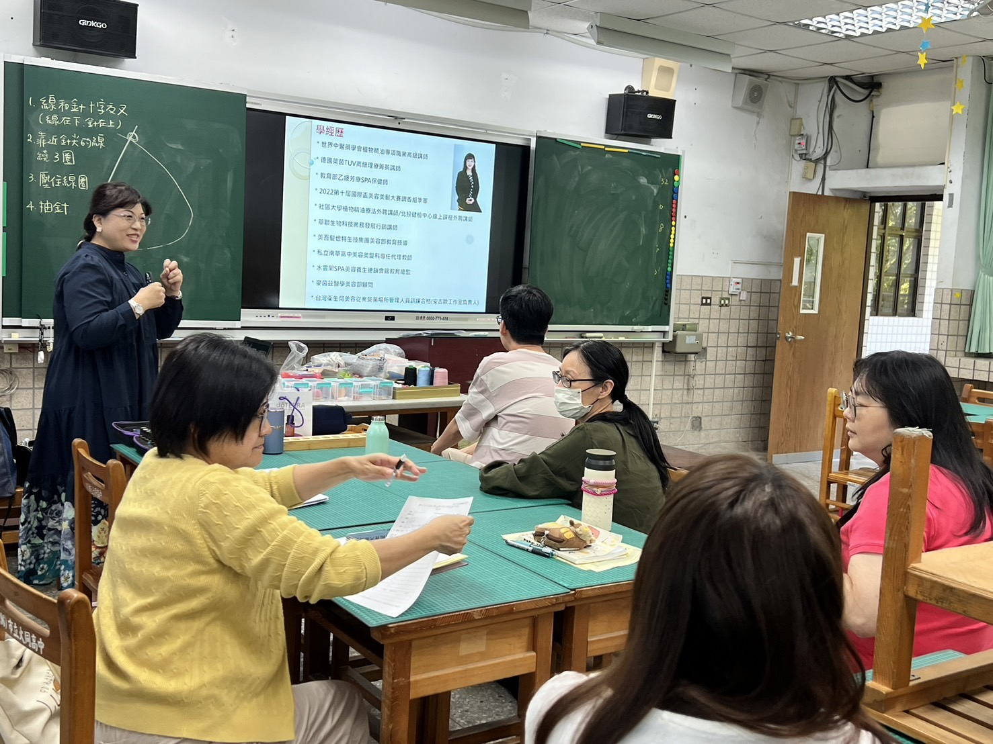 | 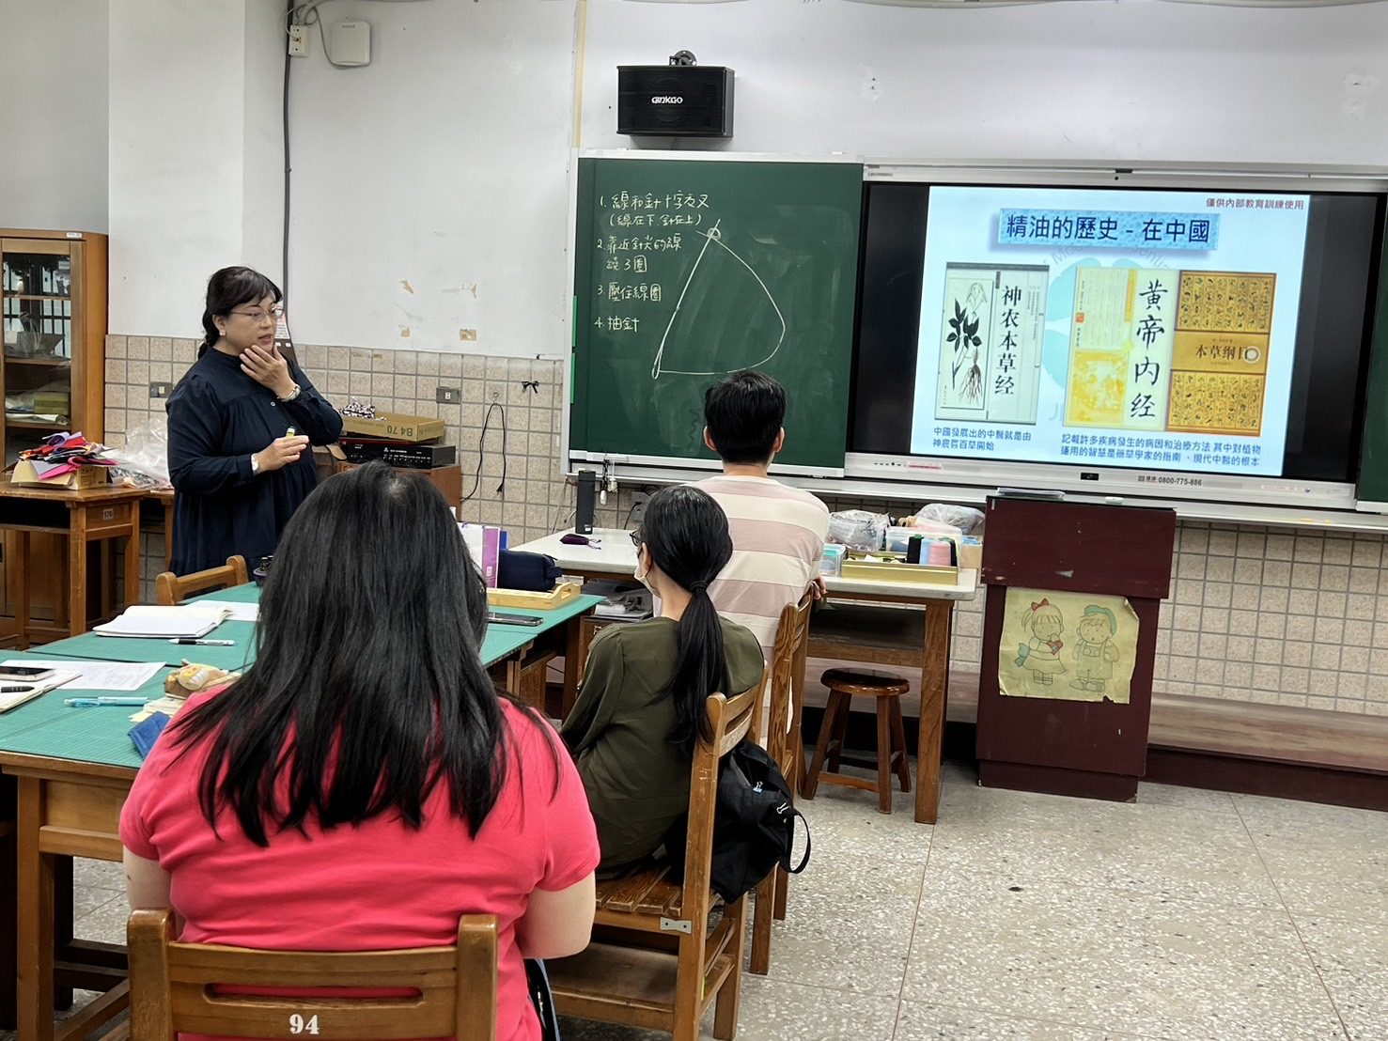
講師經歷分享 | 介紹精油的歷史
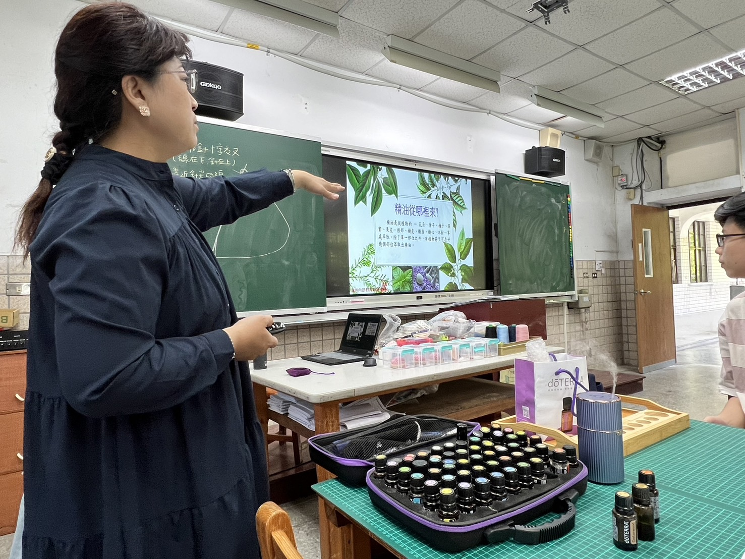 | 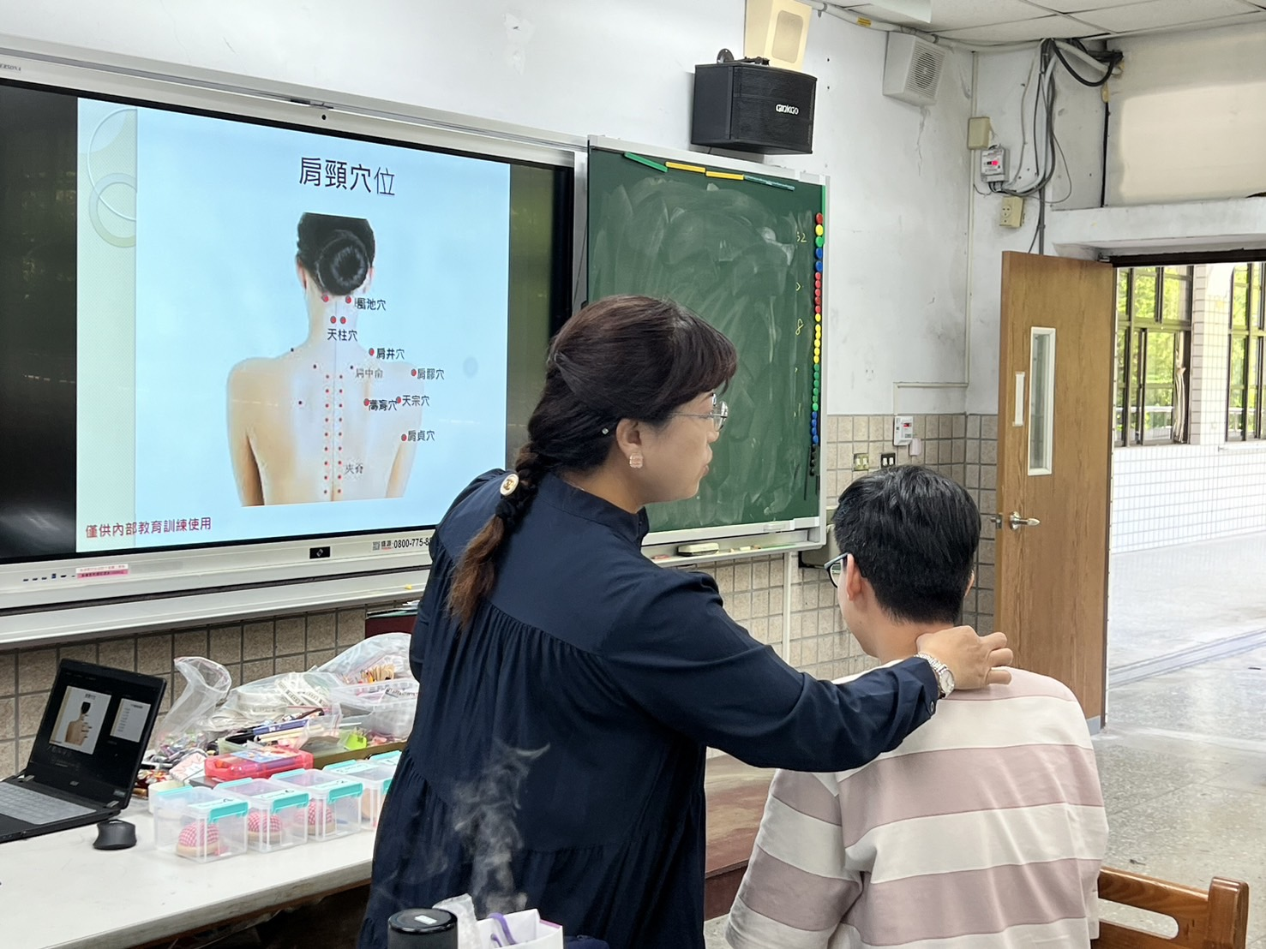
講師介紹精油的級別和使用方式 | 植物芳香精油應用方式

